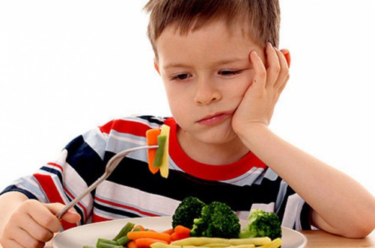    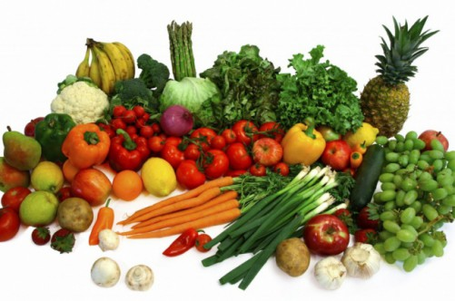   | Ребенок, которому родители с детства привили культуру правильного питания, будет активен, бодр и здоров не только в процессе роста, но во взрослой жизни. Ведь от питания зависит работоспособность, интеллект и настроение человека.  Первый год обучения в школе важен как для учеников, так и для их родителей. И важность этого периода состоит не только в том, чтобы адаптироваться к новому коллективу, новым учителям и новому образу жизни, а так же в том, чтобы выработать правильный режим дня. Очень важно равномерно распределить умственную нагрузку с периодами отдыха, но незаменимым источником энергии и интеллектуальных сил для ребенка является питание. В задачу родителей на данном этапе жизни ребенка входит привить ученику культуру правильного питания. Чтобы ребенок понимал, почему важно ежедневно есть одни продукты и воздержаться от употребления других, что могут дать организму фрукты и овощи, а какие негативные последствия могут быть от чипсов, сухариков и конфет в большом количестве.  Постоянно контролировать своего взрослеющего ребенка у большинства родителей будет получаться все меньше и меньше, поэтому гораздо выгоднее объяснить ребенку пользу одних продуктов и вред других, чтобы у детей было меньше соблазнов есть именно ту пищу в школе, которую дома есть, не разрешают. Главными моментами в составлении меню для школьника должна быть сочетаемость продуктов и их количество. Недоедание, так же как и переедание, негативно сказывается на общем самочувствии ребенка, появляется вялость, апатия, снижается внимание и восприятие новой информации. Для ребенка младших классов в возрасте от 6 до 10 лет жизненно необходимо ежедневно получать 2100-2400 ккалорий.  Режим питания, это одна из главных составляющих здоровья, организм привыкает получать пищу своевременно, каждый день в одно и то же время, таким образом, он вырабатывает свой ритм работы, и все системы функционируют отлажено и без сбоев. Для детей младшего школьного возраста специалисты рекомендуют 4-5 разовое питание.  Вся любовь и внимание по отношению к своему ребенку должны проявляться родителями не только в покупке игрушек и сладостей, но и в приобретении ребенком хороших привычек, которые будут способствовать отличному здоровью многие годы.

